**Besigheidsverslag**

1. Hierdie vraestel bestaan uit 4 bladsye. Maak asseblief seker dat jou vraestel volledig is.

2. Lees die vraag noukeurig deur en beplan die lengte van jou antwoord volgens dit wat van

jou verwag word. Gee genoeg feite! Ontou ten minste 50 ✓

3. Kandidate word versoek om spesiale aandag aan taalgebruik en Besigheidsterminologie

te skenk.

4. Gee aandag aan die formaat van jou antwoord:

– Die **KORREKTE** formaat vir 'n besigheidsverslag moet gebruik word.

– 'n Inleiding en gevolgtrekking moet ingesluit word.

– Gebruik opskrifte en sub-opskrifte waar van toepassing.

5. Gee deurlopend voorbeelde wat spesifiek op **Pick n Pay** en sy besigheidsomgewing van

toepassing is.

6. Onthou dit is BAIE belangrik om stellings, so ver moontlik, te **motiveer**!

7. Ontwikkel jou argumente deur ook te kyk na die ander kant van die saak, waar van

toepassing!

8. Onthou om **sake van die dag** in te bring om jou argumente sterker te maak.

9. Daar word van jou verwag om ook na **ander Besigheidstudies onderwerpe** /

hoofstukke te verwys waar dit van toepassing is om sodoende jou antwoorde te verbeter.

10. Dit is in jou eie belang om leesbaar te skryf en jou werk netjies aan te bied.

11. Antwoorde moet voltooi word in die Antwoordboek wat verskaf word.

**VRAAG 1:**

Gebruik die volgende bronne om jou te help om die vraag wat volg, te beantwoord:

**BRON A**

**Grondbeginsels in Pick n Pay**

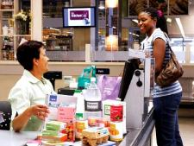

**Verbruiker-soewereiniteit**

**(die verbruiker bepaal die produkte wat verkoop word)**

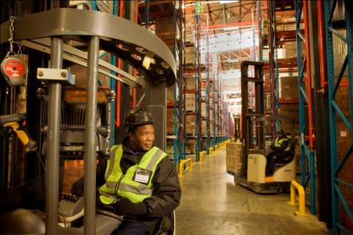

**Besigheid effektiwiteit**

**(minimum koste, maksimum doeltreffendheid)**

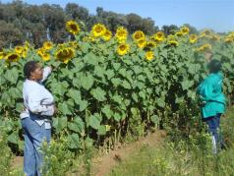

**Om goed te doen aan**

**ander, is ‘n goeie**

**besigheidsbeginsel**

***“Maak die kliënt die Koningin en sy sal jou die Koning maak” Raymond Ackerman***

**(Aangepas en vertaal uit voorlegging van Malcolm Mycroft – Algemene Bestuurder: Bemarking Pick n Pay – te IEB konferensie Februarie 2014 )**

**BRON B:**

* Begin in 2011
* 6.3 Miljoen kaarthouers
* Een biljoen Rand teruggegee aan verbruikers in 2013
* Gee Pick n Pay insig in aankope van kliënte

**(Aangepas en vertaal uit voorlegging van Malcolm Mycroft – Algemene Bestuurder: Bemarking Pick n Pay – te IEB konferensie Februarie 2014 )**

[](https://www.google.co.za/search?rlz=1T4MXGB_enZA545ZA546&tbm=isch&q=managers+at+work&revid=359873483)**BRON C:**

**(Afgelaai van**

[**https://www.google.co.za/search?rlz=1T4MXGB_enZA545ZA546&tbm=isch&q=managers+at+work&revid=359873483&biw=1280&bih=822&dpr=1**](https://www.google.co.za/search?rlz=1T4MXGB_enZA545ZA546&tbm=isch&q=managers+at+work&revid=359873483&biw=1280&bih=822&dpr=1) **op 23 Februarie 2014)**

**BRON D:**

**Nuwe CEO (hoofuitvoerende Beampte) vir Pick n Pay**

3 Oktober 2012

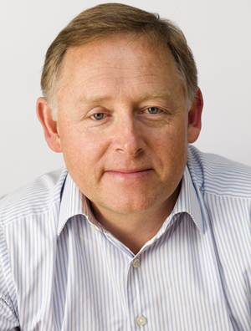

Johannesburg - Pick n Pay het Woensdag aangekondig dat hulle, na ‘n lang en uitgerekte soektog, ‘n nuwe aanstelling gemaak het vir die Hoofuitvoerende Beampte. Richard Brasher, die vorige raadslid by Tesco (Verenigde Koninkryk) is aangestel en sal in Februarie 2013 begin.

Brasher, 51, was ‘n lid van die topbestuursspan wat Tesco ‘n internasionale kleinhandellaar gemaak het. In die VK is dit die kleinhandelaar met die grootste markaandeel met meer as 30% van die mark.

Pick n Pay se voorsitter, [Gareth Ackerman](http://whoswho.co.za/gareth-ackerman-956) het gesê Pick n Pay was baie gelukkig om iemand van Brasher se kaliber aan te stel. Hy het meer as 25 jaar ondervinding in die kleinhandelbedryf.

Brasher het gesê Pick n Pay is ‘n dinamiese kleinhandelaar wat innoverend is en ‘n indrukwekkende geskiedenis het en dat hy opgewonde is om aan te sluit by Pick n Pay. Hy voel hy het baie om die onderneming te bied op grond van sy ervaring.

**(Afgelaai en aangepas van** [**http://www.fin24.com/Companies/Retail/New-CEO-for-Pick-n-Pay-20121003**](http://www.fin24.com/Companies/Retail/New-CEO-for-Pick-n-Pay-20121003) **op 23 Februarie 2014)**

**Gevra:**

Pick en Pay het ongeveer ‘n jaar gelede ‘n nuwe HUB (Hoofuitvoerende beampte) aangewys om Pick n Pay se topbestuursspan te lei.

Skryf ‘n besigheidsverslag aan jou Besigheidstudiesonderwyser waarin jy aan hom / haar verduidelik hoe gebeurlikhede in Pick n Pay se makro-, mark- en mikro omgewings bestuur moet word. Verwys na hoe ‘n intreprenuriese ingesteldheid, die persoonlike houding van 'n bestuurder en verskillende leierskapstyle sal aanleiding gee tot verskillende strategieë om swakpunte en bedreigings te oorkom en ‘n mededingende voordeel te skep uit sterkpunte en geleenthede.